筆記1底部為v-model指令來渲染資料，但除了v-model以外還有v-text與v-html可以進行資料渲染

v-text VS v-html

兩者本質上差異不同 官方介紹

v-text 如同更新的DOM元素 textContent語法 其中有原始內容會直接覆蓋

v-html 如同插入DOM元素innerHTML語法 安全性低 但支援HTML 常見為img的用法

v-text與 v-html渲染方式與{{ }}一樣

範例：

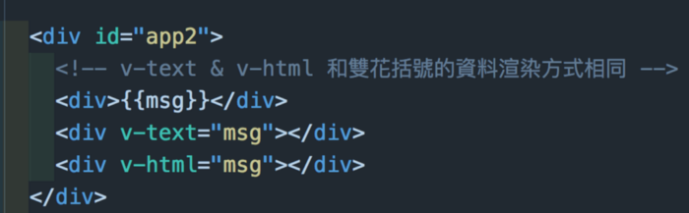

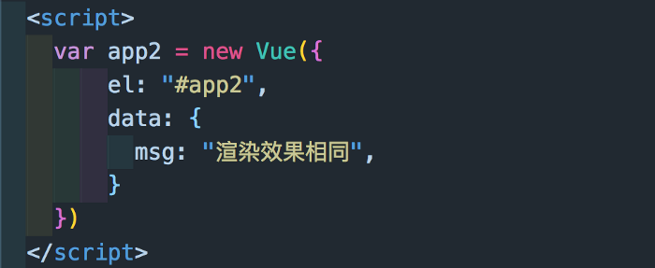

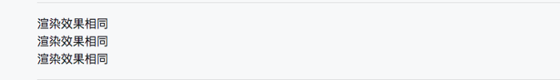

**覆蓋原始內容**

不管是v-text 還是v-html 前者好比textContent 後者好比 innerHTML

這兩種指令都會覆蓋原始內容 更新為新的內容

範例：

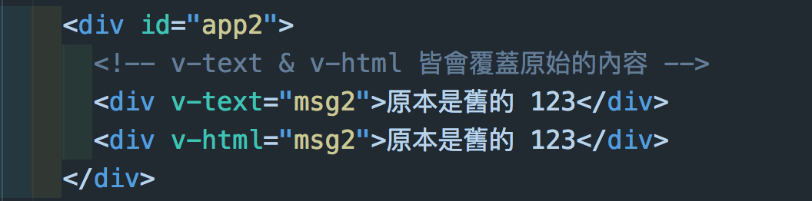

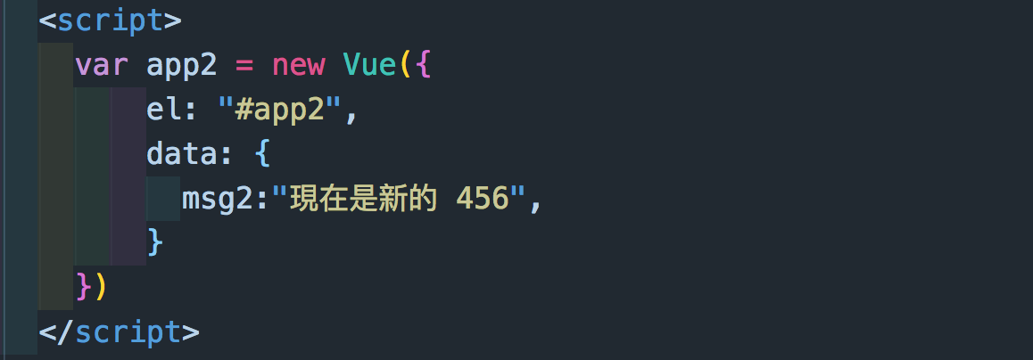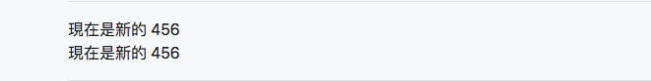

**語法特性**

**在vue中 不能透過{{ }} 和 v-text將HTML的元素插入模板中 如果我們希望能夠解析帶有HTML元素的內容 並成功渲染網頁 這時要使用v-html**

**實際看一個例子我們透過兩種指令渲染img的內容 但只有v-html會成功渲染圖片 但v-text會連同html元素以字串的型式一併炫閃到網頁**

**如範例**

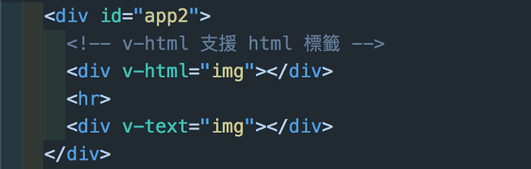

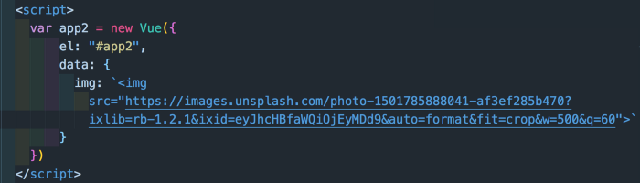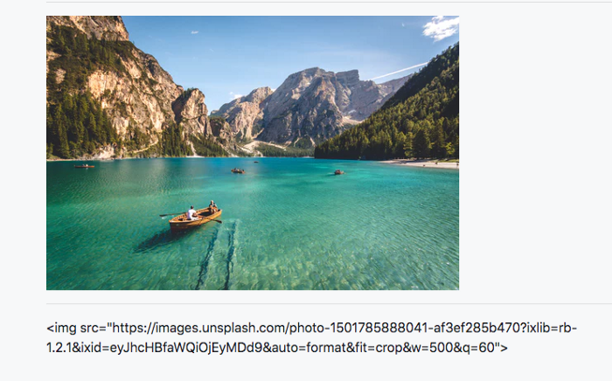

資料渲染至網頁後的內容 上方為v-html 下方為v-text

**安全性**

前面有提到 v-html有安全性的問題 因為v-html會解析HTML元素內容 因此若是在表單或是留言區使用 很有可能會被有心人是寫入惡意程式碼 (script)

因此若是真的要使用的話，請特別確保資料來源是安全可靠的(比如說是自己的資料庫或是不需要由使用者提供的輸入值)

接下來為v-bind屬性綁定和如何動態切換Class的做法 這邊分成兩點

1.v-bind屬性綁定的用法

2.v-bind和Class與Style綁定的用法

**v-bind 屬性綁定**

使用vue框架做開發時 希望綁定HTML元素上的屬性 就要搭配v-bind做使用

以HTML的title屬性作為範例

Title屬性 就是當游標停在HTML元素時會跳出提示

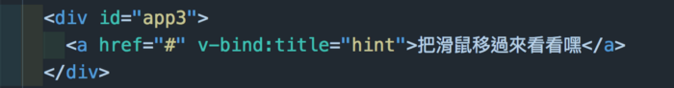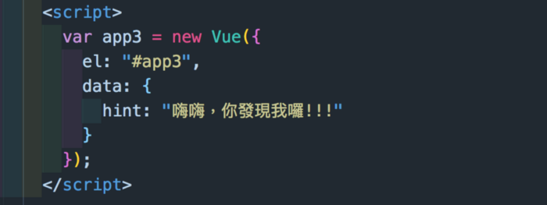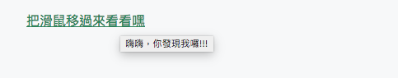

**v-bind縮寫**

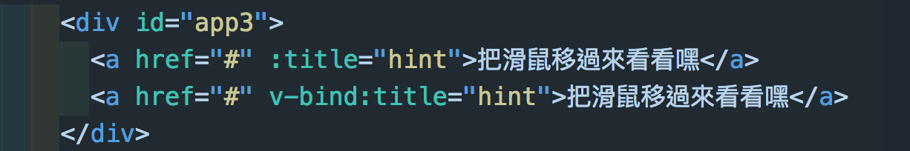

v-bind:title = :title

意指：即可代表v-bind

**v-bind和Class與Style**

**v-bind可以與原本的class共存 縱使原本HTML屬性上已經有既有的Class屬性 後面可以在街v-bind:class來進行動態綁定 原先的class屬性不會被洗掉**

**綁定為class的資料可以是字串 物件 陣列**

**我們透過v-bind:class綁定應用程式中的className 將img-fluid加入ClassName 進而展現圖片內容**

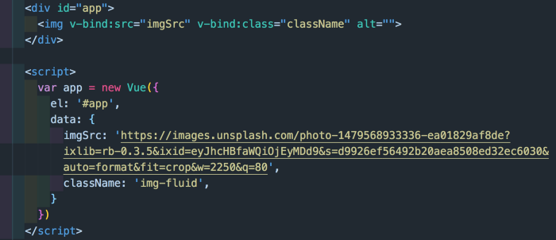

**物件範例**

**我們透過v-bind:class綁定應用程式中的object class透過true & False的改變 決定是否加入rotate和 bg-danger 屬性至 objectClass來呈現圖案樣式**

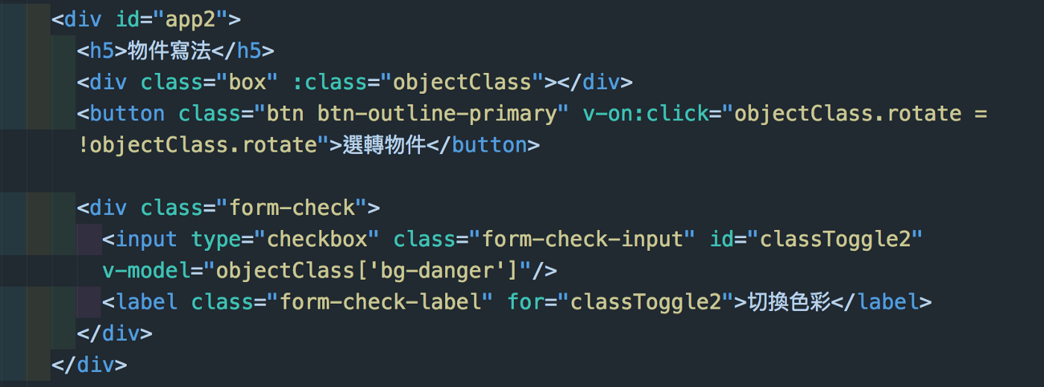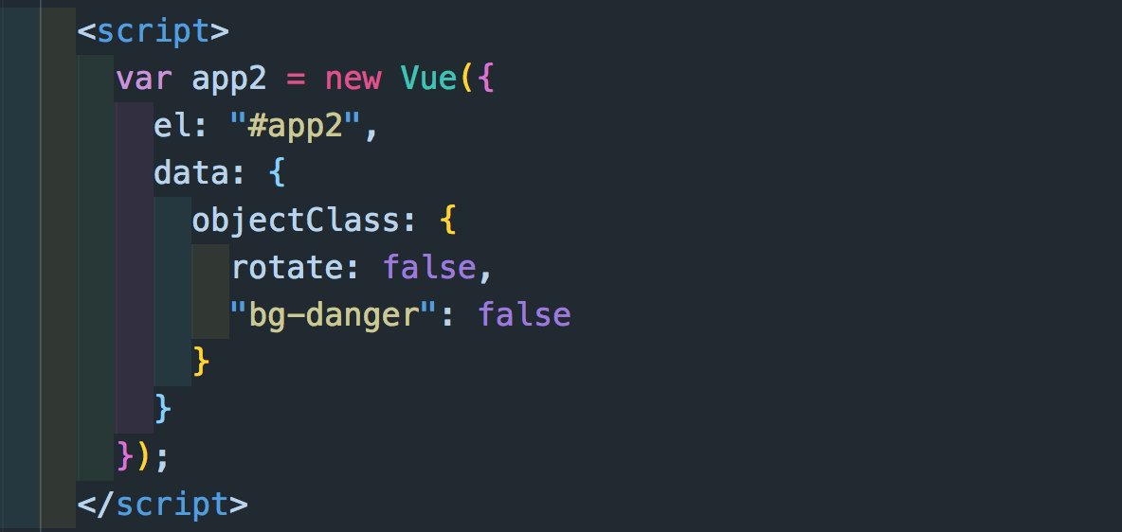



按按鈕或勾選 對上述物件(正方形) 做控制

* 由於bg-danger當中有-存在的關係 因此 v-model資料綁定時 需要透過[]引入使用 請多加留意

**陣列範例**

**透過v-bind:class 綁定應用程式中的ArrayClass 透過 checkbox的勾選決定是否加入btn-outline-primary和active屬性至 arrayClass來呈現圖形樣式**

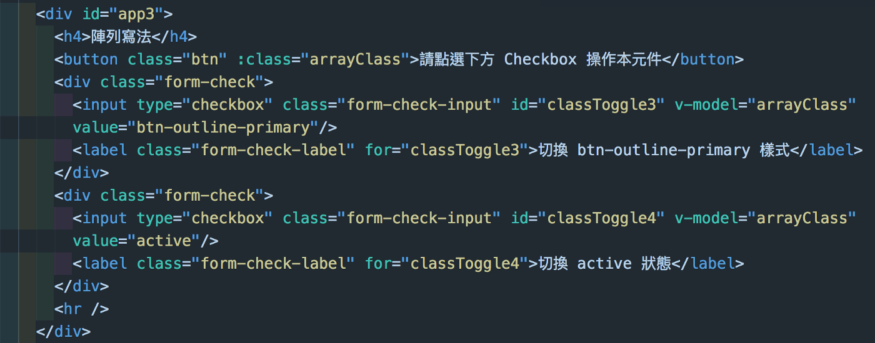

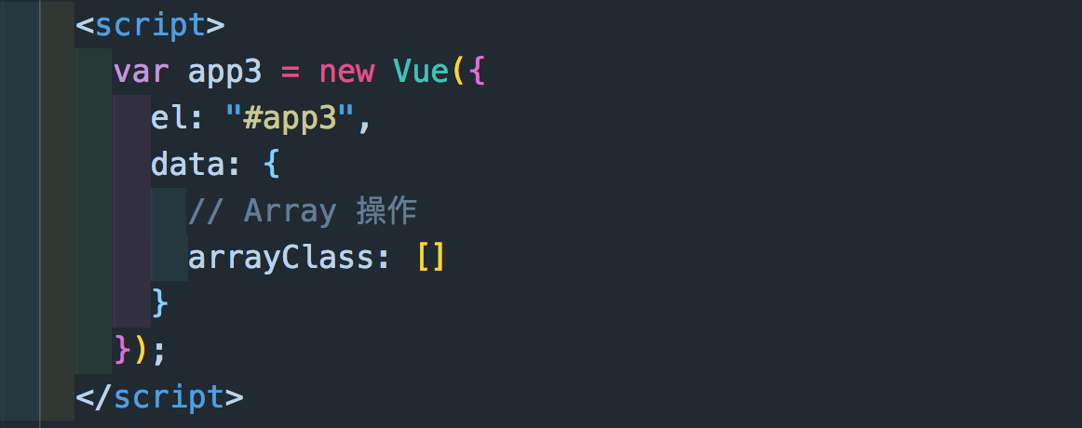

**綁定STYLE**

**綁定行內樣式 透過:style語法 綁定一個或多個物件呈現標籤樣式**

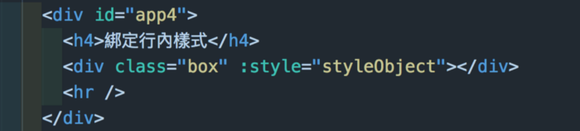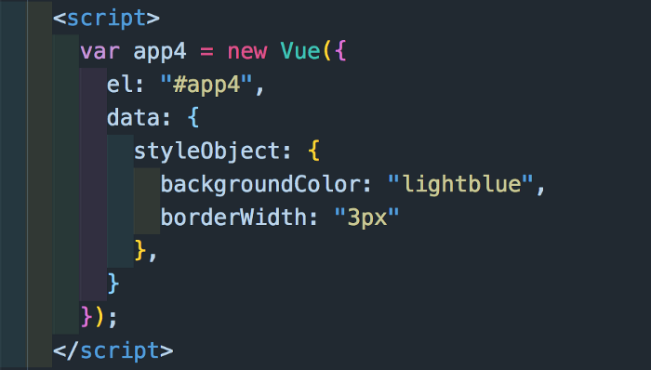

**結論**

**整體來說v-bind有助於我們綁定不同屬性的資料 也可以透過class和style來動態切樣式 因此 未來可看不同的專案需求來使用 提升開發的效率與網站效能。**